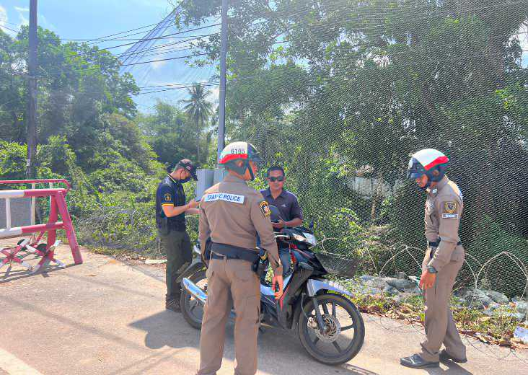
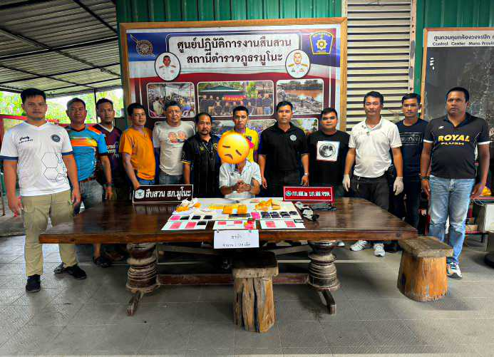
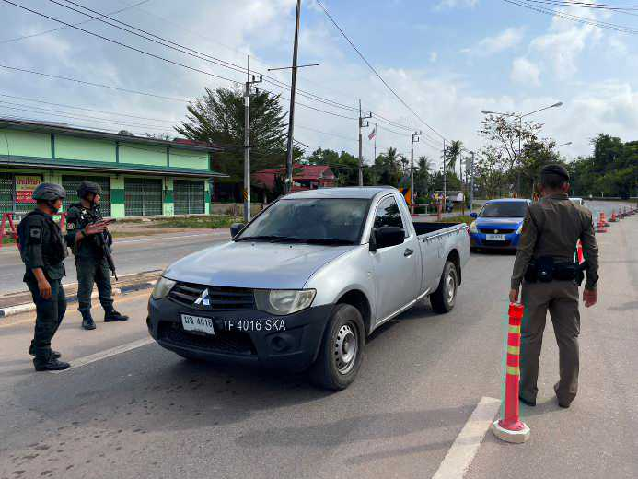
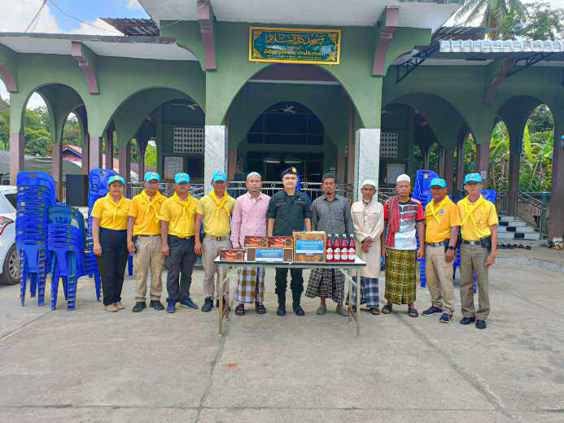
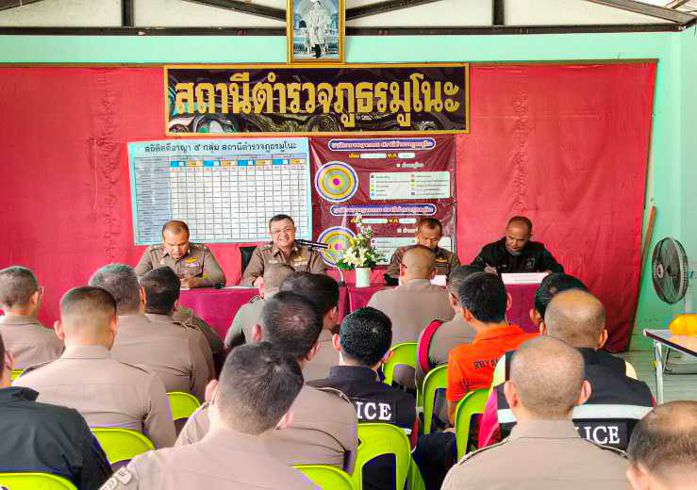
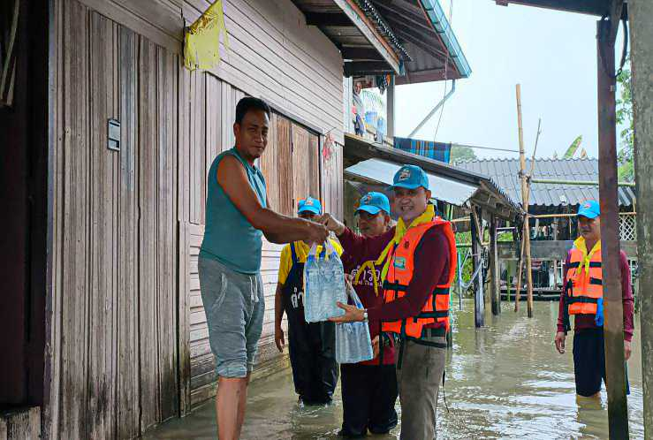

สรุปผลการปฏิบัติประจำเดือน มกราคม 2567
สถานีตำรวจภูธรมูโนะ
สารบัญ
เรื่อง หน้าที่
1. งานอำนวยการ 1
2. งานสอบสวน 4
3. งานป้องกันปราบปราบ 6
4. งานจราจร 11
5. งานสืบสวน 15
1.งานอำนวยการ
ประชุมข้าราชการตำรวจงานอำนวยการ
วันที่ 11 มกราคม 2567 เวลา 10.00 น.
ว่าที่ พ.ต.อ.บัญญัติ วงษ์สุวรรณ ผกก.สภ.มูโนะ ,พ.ต.ท.อาลี วาเด็ง รอง ผกก.ป.สภ.มูโนะ ,พ.ต.ท.ทีปกร ฐิติชญากูล รอง ผกก (สอบสวน)สภ.มูโนะ ,พ.ต.ท.ธนากร สับประสาน รอง ผกก.สส.สภ.มูโนะ พร้อมข้าราชการตำรวจ สภ.มูโนะ ร่วมประชุมประจำเดือน ม.ค.67 ณ อาคารเอนกประสงค์ สภ.มูโนะ
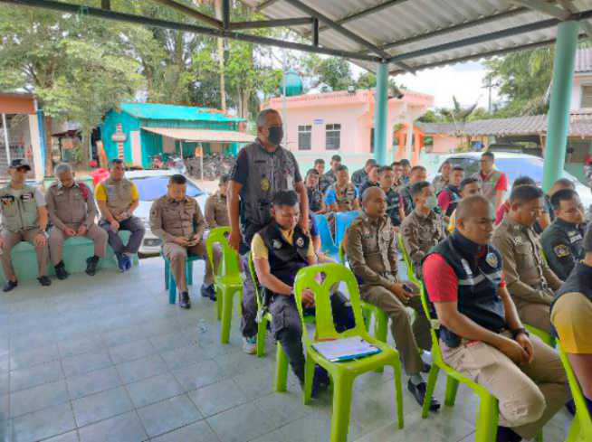
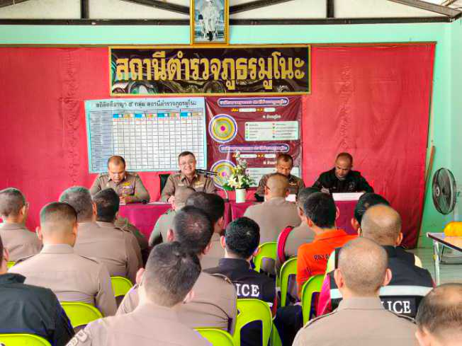

กิจกรรมวันเด็ก
วันที่ 13 มกราคม 2567 เวลา 09.00น.
ว่าที่ พ.ต.อ.บัญญัติ วงษ์สุวรรณ ผกก.สภ.มูโนะ พ.ต.ท. อาลี วาเด็ง รอง ผกก.ป.สภ.มูโนะ ว่าที่ พ.ต.ต.เกียรติศักดิ์ หนูเหลี่ยม สวป.สภ.มูโนะ พร้อม ชุด ตชส. ข้าราชการตำรวจจิตอาสา
- ดูแลการจราจร – จัดยานพาหนะประชาชนที่มาร่วมงาน - จัดกิจกรรมสันทนาการแจกของรางวัล
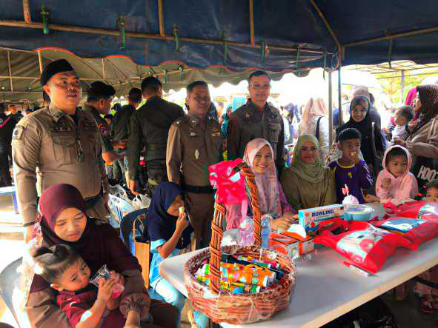
ว.4 ร่วมกับ อบต.มูโนะ จัดกิจกรรมงานวันเด็กแห่งชาติ2567 เพื่อเป็นขวัญและกำลังใจให้กับประชาชนในพื้นที่ ณ สนามกีฬา อบต.มูโนะ
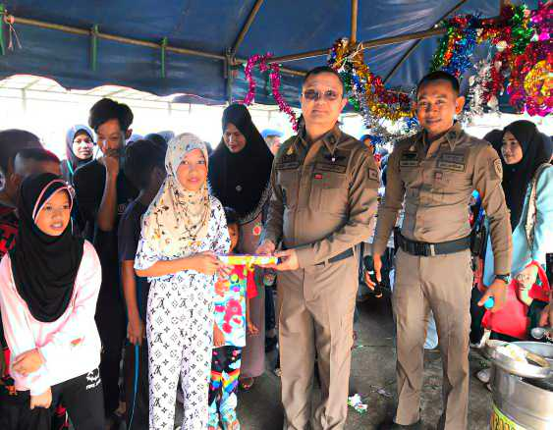

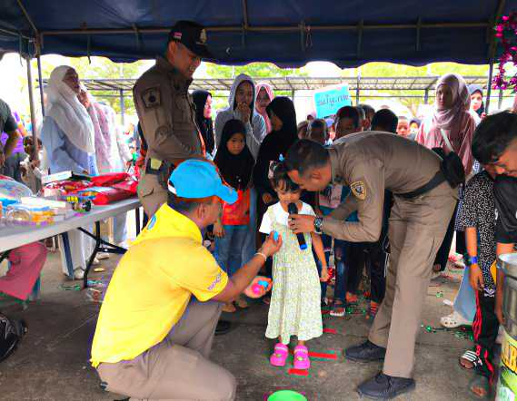
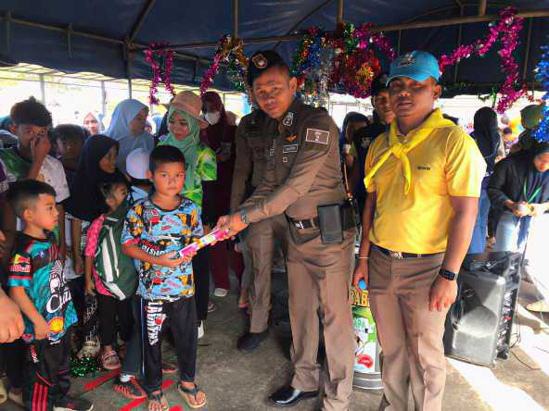
กิจกรรมช่วยเหลือประชาชน
วันที่ 2 มกราคม 2567 เวลา 09.30 น.
ว่าที่ พ.ต.อ.บัญญัติ วงษ์สุวรรณ ผกก.สภ.มูโนะ พ.ต.ท.อาลี วาเด็ง รอง ผกก.ป.สภ.มูโนะ มอบหมายให้พร้อม ตชส.
- ช่วยเหลือยกของ หลังจากน้ำท่วมลดลง สู่สภาวะปกติ
- ร่วมแสดงความเสียใจ (นาวะ) กับญาติและครอบครัวผู้เสียชีวิต
ณ บ้านโต๊ะเวาะ ม.3 ต.ปูโยะ อ.สุไหงโกลก จ.นราธิวาส
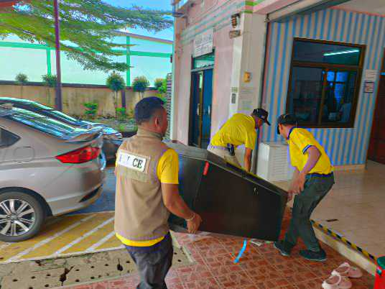
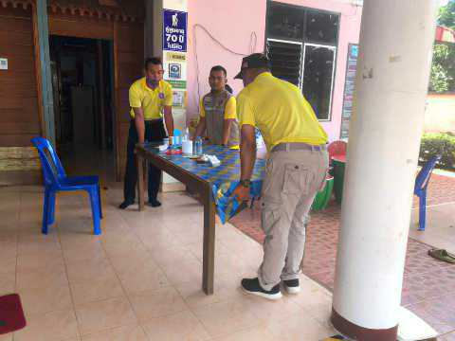

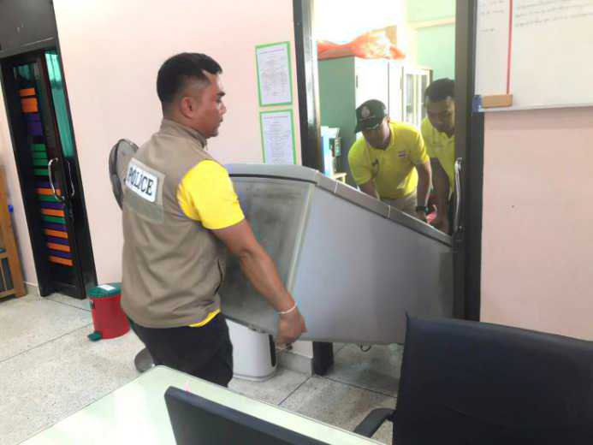
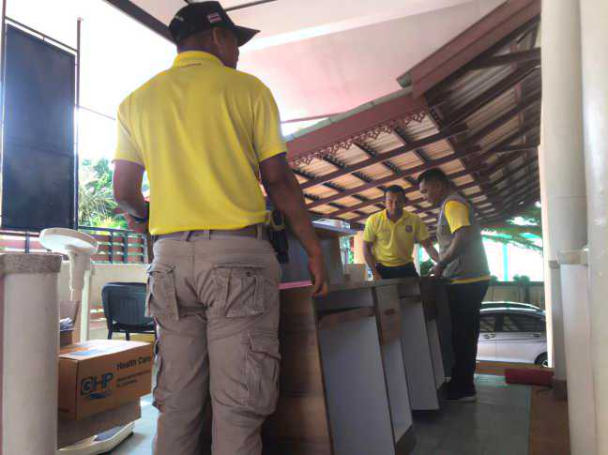

กิจกรรมพัฒนาที่ตั้ง
วันที่ 21 มกราคม 2567 เวลา 14.30 น.
ว่าที่ พ.ต.อ.บัญญัติ วงษ์สุวรรณ ผกก.สภ.มูโนะ พ.ต.ท.อาลี วาเด็ง รอง ผกก.ป.สภ.มูโนะ พ.ต.ท.ทีปกร ฐิติชญากูล รอง ผกก.(สอบสวน) สภ.มูโนะ พ.ต.ท.มณฑล หนูรอด สว.อก.สภ.มูโนะ พ.ต.ต.เกียรติศักดิ์ หนูเลี่ยม สวป.สภ.มูโนะ ร.ต.อ.อภิวัน ศรีจันทร์ รอง สวป.สภ.มูโนะ และข้าราชการตำรวจ สภ.มูโนะ ร่วมกิจกรรมพัฒนา สภ.มูโนะ เพื่อให้มีความสะอาด เรียบร้อย พร้อมในการให้บริการแก่ประชาชนที่มาติดต่อราชการ

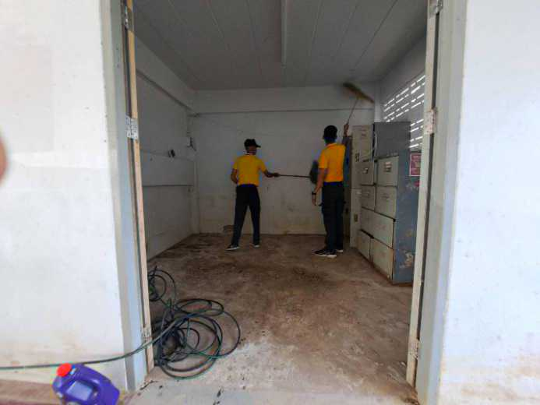
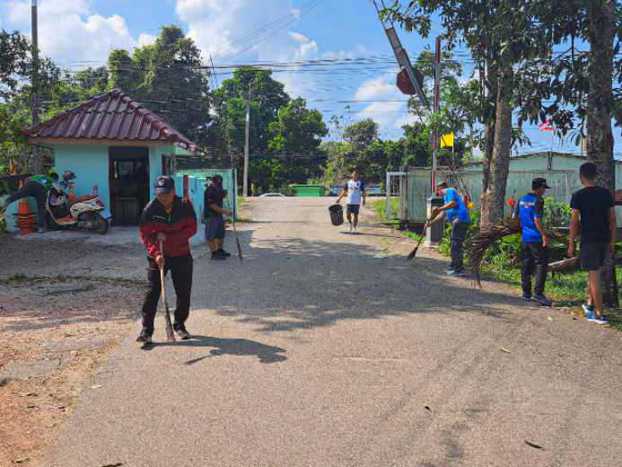
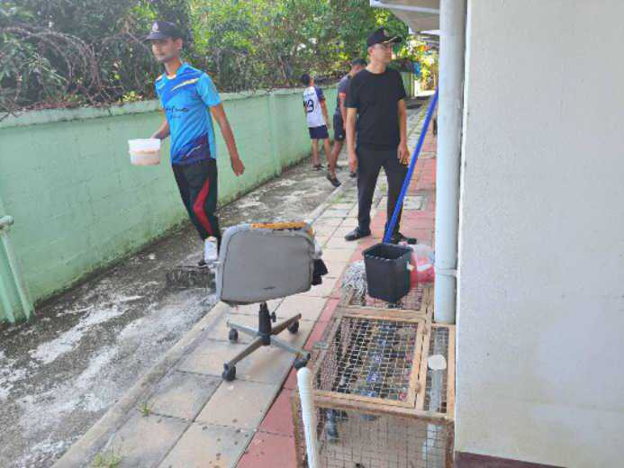
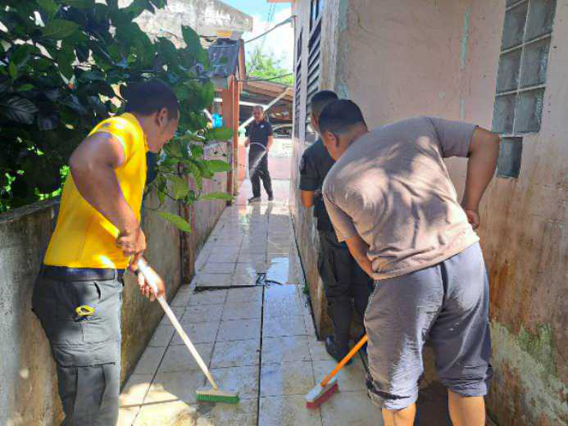
2.งานสอบสวน
การรับแจ้งความร้องทุกข์ ประจำเดือน มกราคม พ.ศ.2567
คดีอาญา จำนวน 19 คดี
คดีจราจร จำนวน - คดี
คดีอาญาย้อนหลัง 3 ปี

แผนภูมิคดีอาญาย้อนหลัง 3 ปี
ปี พ.ศ.2565 คดีอาญาเกิด 148 คดี
ปี พ.ศ.2566 คดีอาญาเกิด 211 คดี
ปี พ.ศ.2567 คดีอาญาเกิด 52 คดี

เปรียบเทียบสถิติคดีอาญา 4 กลุ่ม ประจำเดือน มกราคม 2566 กับ มกราคม 2567

รายละเอียดของคดีอาญา 4 กลุ่ม
รายการ | ปี2566 |  | ปี 2567 |  | เพิ่ม/ลด | หมายเหตุ
รายการ | รับแจ้ง | จับ | รับแจ้ง | จับ | เพิ่ม/ลด | หมายเหตุ
กลุ่มที่ 1 ฐานความผิดเกี่ยวกับชีวิตร่างกาย และเพศ | 0 | 0 | 0 | 0 | 0
กลุ่มที่ 2 ฐานความผิดเกี่ยวกับทรัพย์ | 2 | 0 | 0 | 0 | -2
กลุ่มที่ 3 ฐานความผิดพิเศษ | 1 | 0 | 1 | 1 | 0
กลุ่มที่ 4 ฐานความผิดที่รัฐเป็นผู้เสียหาย | 24 | 24 | 20 | 20 | -4

สรุปตารางการเปรียบเทียบคดีอาญา 4 กลุ่ม เดือน มกราคม 2566 และ เดือน มกราคม 2567
กลุ่มที่ 1 ฐานความผิดเกี่ยวกับชีวิตร่างกาย และเพศ
พ.ศ.2566 ไม่ปรากฏเหตุ
พ.ศ.2567 ไม่ปรากฏเหตุ
กลุ่มที่ 2 ฐานความผิดเกี่ยวกับทรัพย์
พ.ศ.2566 เกิด 2 คดี จับได้ 2 ราย ผู้ต้องหา 2 คน
- คดีลักทรัพย์ เกิด 1 คดี จับได้ 1 ราย ผู้ต้องหา 1 คน
- คดีลักฉ้อโกง เกิด 1 คดี จับได้ 1 ราย ผู้ต้องหา 1 คน
พ.ศ.2567 ไม่ปรากฏเหตุ

กลุ่มที่ 3 ฐานความผิดพิเศษ
พ.ศ.2566 เกิด 1 คดี ไม่รู้ตัวผู้ต้องหา
- คดี พ.ร.บ.สงวนและคุ้มครองสัตว์ป่า เกิด 1 คดี ไม่รู้ตัวผู้ต้องหา
พ.ศ.2567 เกิด 1 คดี จับได้ 1 ราย ผู้ต้องหา 1 คน
- คดีพ.ร.บ.ด่านศุลกากร เกิด 1 คดี จับได้ 1 ราย ผู้ต้องหา 1 คน
กลุ่มที่ 4 ฐานความผิดที่รัฐเป็นผู้เสียหาย
พ.ศ.2566 เกิด 22 คดี จับได้ 22 ราย ผู้ต้องหา 22 คน
- ยาเสพติด เกิด 15 คดี จับได้ 15 ราย ผู้ต้องหา 15 คน
- อาวุธปืน เกิด 2 คดี จับได้ 2 ราย ผู้ต้องหา 2 คน
- คดี พ.ร.บ.ลักลอบเข้าเมือง 1 คดี จับได้ 1 ราย ผู้ต้องหา 1 คน
พ.ศ.2567 เกิด 15 คดี จับได้ 20 ราย ผู้ต้องหา 19 คน
-ยาเสพติด เกิด 12 คดี จับได้ 11 ราย ผู้ต้องหา 11 คน
3. งานป้องกันปราบปราม
3.1 สรุปผลการปฏิบัติงานของสายตรวจ
รปภ.โรงเรียนในเขตพื้นที่รับผิดชอบ จำนวน 3 แห่ง (ตรวจ 180 ครั้ง)
ท่อลอด/คอสะพาน จำนวน 68 ครั้ง
เยี่ยมเยียนประชาชน จำนวน 8 ครั้ง
3.2 การตรวจตู้แดงในพื้นที่
ระดับสารวัตรขึ้นไป จำนวน 97 ครั้ง
ระดับรองสารวัตร จำนวน 23 ครั้ง
สายตรวจรถยนต์ จำนวน 1,527 ครั้ง
3.3 การตรวจสอบบุคคลและยานพาหนะ
สรุปผลการตรวจรถ จากศูนย์ CCOC ในห้วงระหว่างวันที่ 1 – 31 มกราคม 2567 มีผลการตรวจบุคคลและยานพาหนะ รวมทั้งสิ้น 4,836 ครั้ง
บุคคล จำนวน 2,418 คน
ยานพาหนะ จำนวน 2,418 คัน
รวม จำนวน 4,836 ครั้ง

จุดตรวจจุดสกัด Pop-up

วันที่ 9 ม.ค.๖7 เวลา 15.3๐ ด.ต.ณัฐวุฒิ สวัสดี ผบ.หมู่ (นปพ.) สภ.มูโนะ (มูโนะ20) พร้อม ชป.สายตรวจ (ชป.1) ว.4 ตลาดมูโนะ ตู้ATM เพื่อตรวจสอบบุคคล ยานพาหนะ เป็นการป้องกันและลดช่องว่างในการก่ออาชญากรรมในพื้นที่รับผิดชอบ

วันที่ 19 ม.ค.๖7 เวลา 11.0๐ ด.ต.ณัฐวุฒิ สวัสดี ผบ.หมู่ (นปพ.) สภ.มูโนะ (มูโนะ20) พร้อมชป.สายตรวจ (ชป.1) ว.4 ว.43 ในตลาดมูโนะเพื่อตรวจสอบบุคคล ยานพาหนะ เป็นการป้องกันและลดช่องว่างในการก่ออาชญากรรมในพื้นที่รับผิดชอบ

วันที่ 24 ม.ค.๖7 เวลา 16.3๐ ด.ต.ณัฐวุฒิ สวัสดี ผบ.หมู่ (นปพ.) สภ.มูโนะ (มูโนะ20) พร้อมชป.สายตรวจ (ชป.3) ว.4 รปภ.ครู,นักเรียนโรงเรียนบ้านปูโป๊ะเพื่อตรวจสอบบุคคล ยานพาหนะ เป็นการป้องกันและลดช่องว่างในการก่ออาชญากรรมในพื้นที่รับผิดชอบ

ประชุมวิเคราะห์อาชญากรรม

วันที่ 15 มกราคม ๒๕๖7 ตั้งแต่เวลา 11.๐๐ น. ว่าที่ พ.ต.อ.บัญญัติ วงษ์สุวรรณ ผกก.สภ.มูโนะ (มูโนะ1) พ.ต.ท.อาลี วาเด็ง รอง ผกก.ป.สภ.มูโนะ(มูโนะ 2) ว่ .ต.ต.พนัส นิติชาติสว.อก.สภ.ศรีสาครปรก.สวป.สภ.มูโนะ) สั่งการให้ ร.ต.อ.อภิวัน ศรีจันทร์ รอง สวป.สภ.มูโนะ (ร้อยเวร 10 20) พร้อมชุดปฏิบัติการสายตรวจ(อินทรี 1) ร่วมประชุมวิเคราะห์อาชญากรรมประจำสัปดาห์

จุดตรวจด่านตรวจ

วันที่ 10 ม.ค.๖7 ห้วงเวลา 10.3๐ น. ร.ต.อ.นครินทร์ จันทรภักดี รอง สวป.สภ.มูโนะ(มูโนะ20) สั่งการให้ ชป.สายตรวจ(ชป.3 ว.4 ว.43 จุดตรวจหน้า สภ.มูโนเพื่อตรวจสอบบุคคล ยานพาหนะ เป็นการป้องกันและลดช่องว่างในการก่ออาชญากรรมในพื้นที่รับผิดชอบ

วันที่ 13 ม.ค.๖7 ห้วงเวลา 12.3๐ น. .ต.อ.นครินทร์ จันทรภักดี รอง สวป.สภ.มูโนะ(มูโนะ20)พร้อม ชป.สายตรวจ(ชป.3) ว.4 ว.43 จุดตรวจหน้า สภ.มูโนเพื่อตรวจสอบบุคคล ยานพาหนะ เป็นการป้องกันและลดช่องว่างในการก่ออาชญากรรมในพื้นที่รับผิดชอบ

วันที่ 28 ม.ค.๖7 ห้วงเวลา 16.3๐ น. ร.ต.อ.นครินทร์ จันทรภักดีรอง.สวป.สภ.มูโนะ (มูโนะ20)สั่งการให้ ชป.สายตรวจ(อินทรี3) ว.4 ว.43 จุดตรวจหน้า สภ.มูโนะเพื่อตรวจสอบบุคคล ยานพาหนะ เป็นการป้องกันและลดช่องว่างในการก่ออาชญากรรมในพื้นที่รับผิดชอบ

ตรวจตู้แดง

วันที่ 10 ธ.ค.๖6 ห้วงเวลา 12.0๐ ร.ต.อ.นครินทร์ จันทรภักดี รอง.สวป.สภ.มูโนะ (มูโนะ20) สั่งการให้ ชป.สายตรวจ(จู่โจม1) ว.๔ ตรวจตู้แดงในพื้นที่รับผิดชอบ เพื่อป้องกันเหตุอาชญากรรม เหตุ ลัก วิ่งราว ปล้นทรัพย์ ในแหล่งชุมชน ย่านการค้า เพื่อป้องกัน เหตุที่อาจจะเกิดในพื้นที

วันที่ 20 ธ.ค.๖6 ห้วงเวลา 16.0๐ น. ร.ต.อ.อภิวัน ศรีจันทร์ รอง สวป.สภ.มูโนะ(มูโนะ20,10) สั่งการให้ ชป.สายตรวจ(จู่โจม1) ว.๔ ตรวจตู้แดงในพื้นที่รับผิดชอบ เพื่อป้องกันเหตุอาชญากรรม เหตุ ลัก วิ่งราว ปล้นทรัพย์ ในแหล่งชุมชน ย่านการค้า เพื่อป้องกันเหตุที่อาจจะเกิด ในพื้นที

4. งานจราจร
4.๑ ปล่อยแถวเพื่อตรวจสอบความพร้อม ทางด้านการแต่งกาย อาวุธยุทโธปกรณ์ อุปกรณ์ส่วนควบ ชี้แจงข้อสั่งการของผู้บังคับบัญชาก่อนออกปฏิบัติหน้าที่ จำนวน 25 ครั้ง

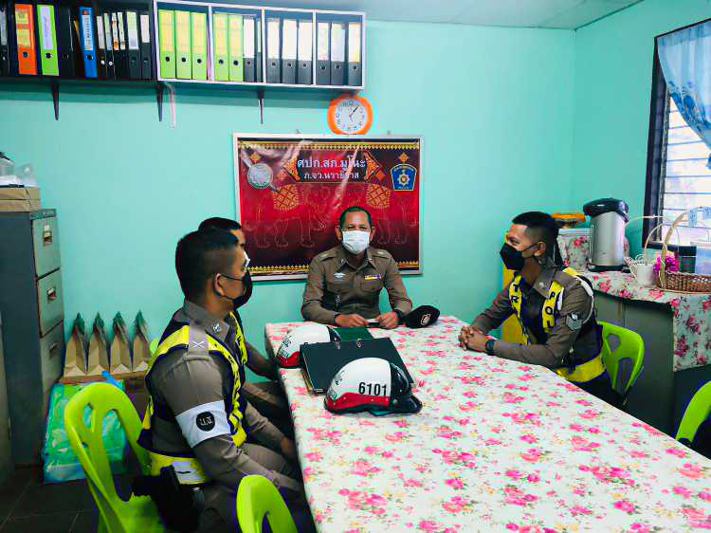

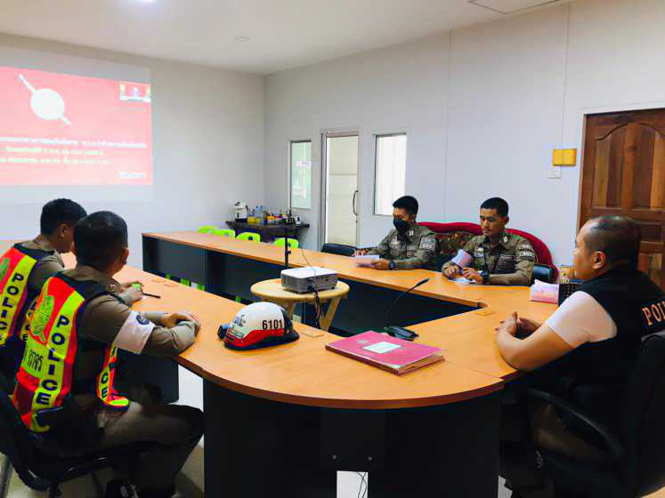

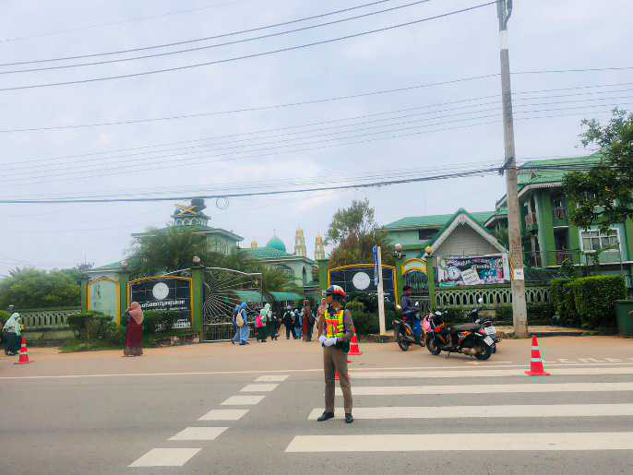
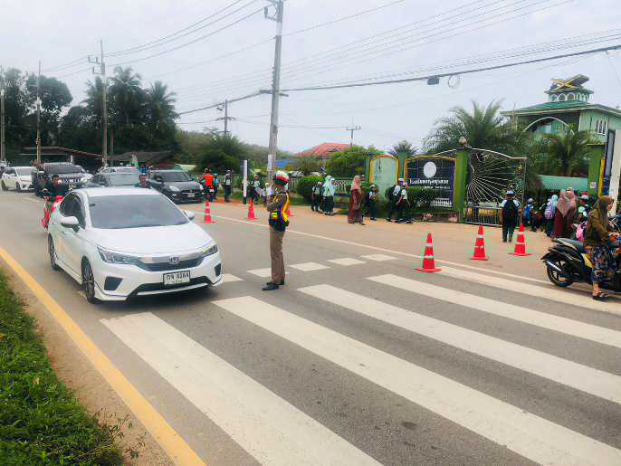
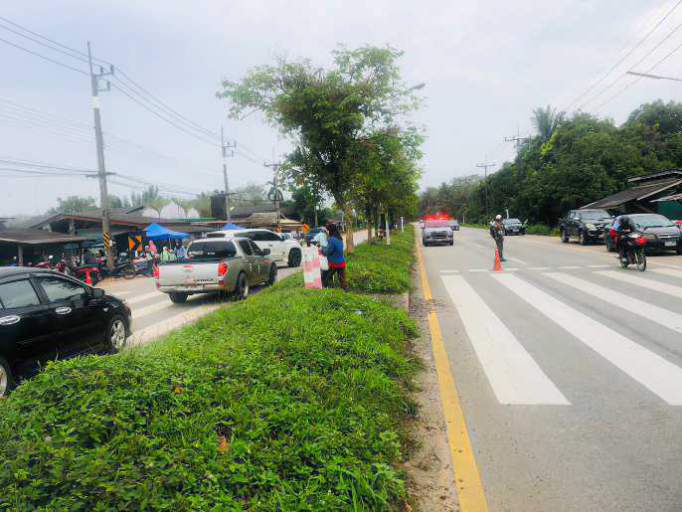
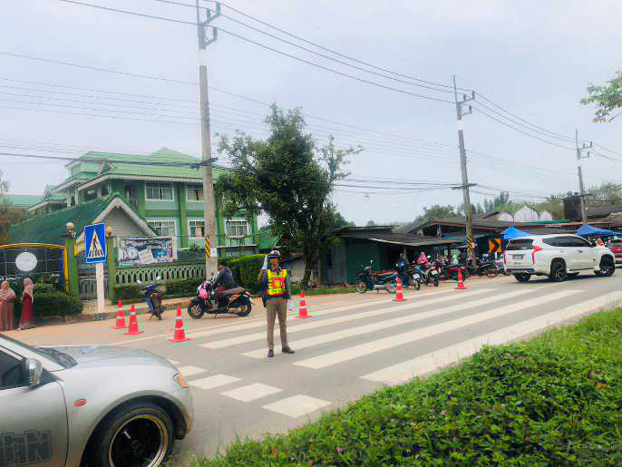
4.๒ ดูแลความเรียบร้อย อำนวยความสะดวกด้านการจราจร พร้อมดูแลความปลอดภัย ให้แก่นักเรียน และบุคคลากรทางการศึกษา บริเวณหน้าโรงเรียนที่รับผิดชอบ ๑ โรงเรียน จำนวน 40 ครั้ง

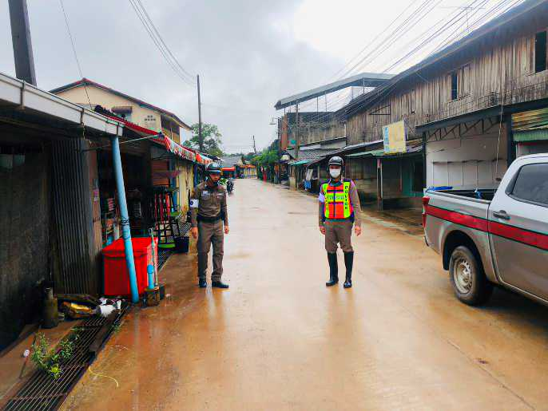
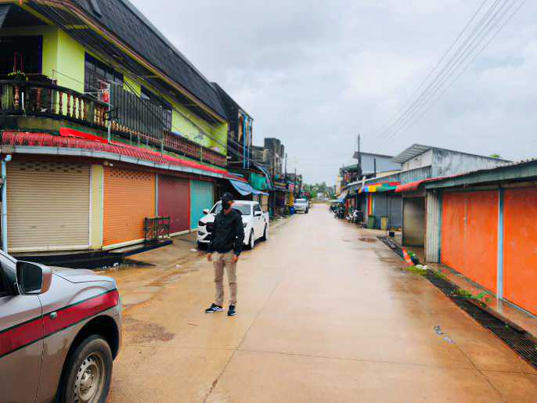
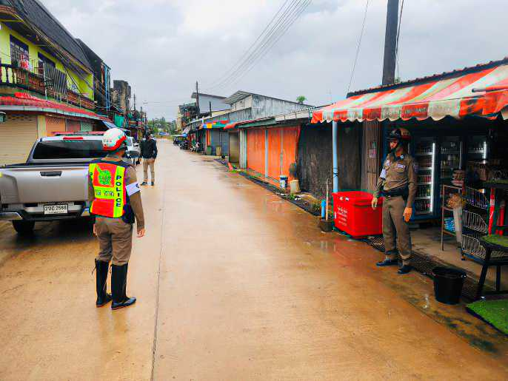
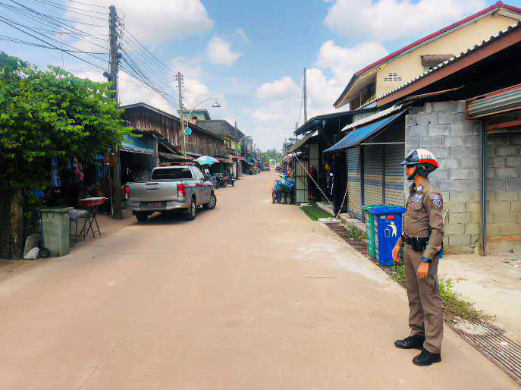
4.3 ตรวจเยี่ยม พร้อมประชาสัมพันธ์แก่ผู้ประกอบการร้านค้าตลาดมูโนะ ให้ทราบถึงมาตรการการสนับสนุนให้มีการรวมกลุ่มของวัยรุ่น เพื่อป้องกันและปราบปรามการแข่งรถในทางสาธารณะในเขตพื้นที่รับผิดชอบ จำนวน 20 ครั้ง

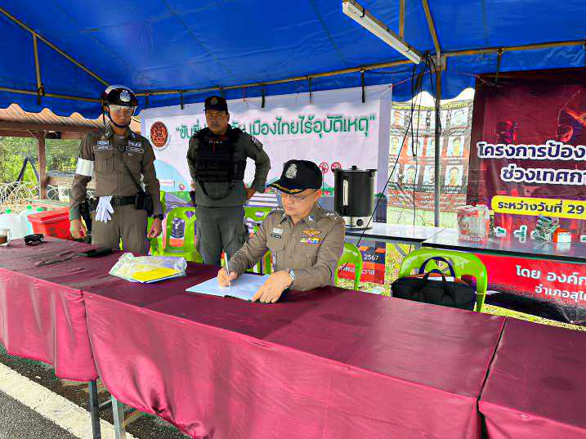
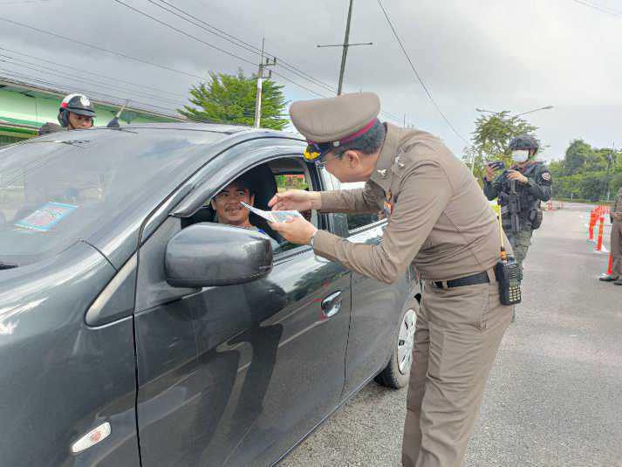
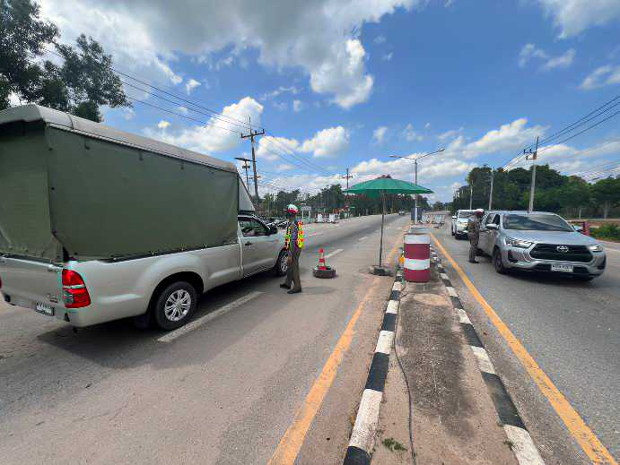
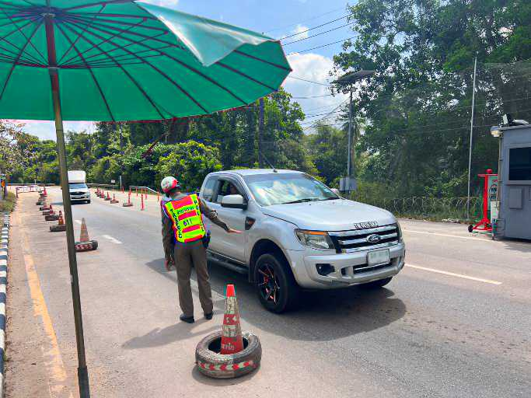
4.๔ ตรวจสอบบุคคล ยานพาหนะ สิ่งของผิดกฎหมาย กวดขันวินัยจราจรพร้อมบังคับใช้กฎหมายเพื่อมุ่งเน้นที่จะลดอุบัติเหตุทางถนน ป้องกันการขนย้ายแรงงานต่างด้าวผิดกฎหมาย การลักลอบขนยาเสพติดตามแนวชายแดน พร้อมประชาสัมพันธ์ไม่ให้มีการรวมกลุ่มของวัยรุ่น เพื่อป้องกันและปราบปรามการแข่งรถในทางสาธารณะ ในเขตพื้นที่รับผิดชอบ จำนวน 31 ครั้ง

4.๕ จำนวนยานพาหนะที่ถูกเรียกตรวจและจำนวนผู้ที่กระทำความผิดตามมาตรการ ๑๐ ข้อหาหลักในรอบ ๑ เดือนมกราคม 2567
มาตรการ | จำนวนยานพาหนะถูกเรียกตรวจ
มาตรการ | รถ จยย. | รถปิคอัพ | รถเก๋ง | รถโดยสาร  สาธารณะ | รถบรรทุก  ๖ ล้อขึ้นไป | อื่นๆ | รวม | จำนวนผู้ถูกดำเนินคดี  (คน)
๑. ความเร็วเกินกำหนด | - | 9 | 12 | - | - | - | - | 21
๒. ขับรถย้อนศร | - | - | - | - | - | - | - | -
๓. ฝ่าฝืนสัญญาณไฟจราจร | - | - | - | - | - | - | - | -
๔. ไม่มีใบขับขี่ | 87 | 56 | 35 | - | - | - | 176 | 34
๕. ไม่คาดเข็มขัดนิรภัย | - | 55 | 65 | - | - | - | 120 | 2
๖. แซงในที่คับขัน | - | - | - | - | - | - | -
๗. เมาสุรา | - | - | - | - | - | - | - | -
๘. ไม่สวมหมวกนิรภัย | 97 | - | - | - | - | - | 97 | -
๙. มอเตอร์ไซค์ไม่ปลอดภัย | 54 | - | - | - | - | - | 54 | -
๑๐. ใช้โทรศัพท์ขณะขับรถ | - | - | - | - | - | - | - | -
รวม | 238 | 120 | 112 | - | - | - | 447 | 57

5. งานสืบสวน
5.1 การปิดล้อมตรวจค้น ประจำเดือน มกราคม 2567
5.1.1 การปิดล้อมตรวจค้น จำนวน 57 ครั้ง
5.๑.๒ มีการเก็บ DNA จำนวน 0 ราย
5.2 ผลการจับกุมทั้งหมด ประจำเดือน มกราคม 2567
5.2.1 จับกุม จำนวน 19 คดี
5.2.2 แยกเป็นคดีอาญา 4 กลุ่ม ดังนี้
5.2.2.1 กลุ่มที่ 1 จำนวน 0 คดี
5.2.2.2 กลุ่มที่ 2 จำนวน 0 คดี
5.2.2.3 กลุ่มที่ 3 จำนวน 1 คดี
5.2.2.4 กลุ่มที่ 4 จำนวน 20 คดี
(จับกุมยาเสพติด จำนวน 20 คดี ผู้ต้องหา 20 ราย), (จับกุม อาวุธปืน 1 คดี ผู้ต้องหา 1 ราย)
5.3 สรุปการดำเนินการจับกุมบุคคลตามหมายจับ
5.3.1 หมายจับทั้งหมด จำนวน 283 หมาย
5.3.2 ดำเนินการจับกุมแล้ว จำนวน 235 หมาย
5.3.๓ เดือน มกราคม 2567 มีผลการจับกุมตามหมาย จำนวน 3 หมาย
5.3.3.๑ จับกุมหมายจับของ สภ.มูโนะ จำนวน 3 หมาย
5.3.3.๒ จับกุมหมายจับต่างพื้นที่ จำนวน – หมาย
5.3.3.๓ จับกุมตามหมายจับของศาล จำนวน - หมาย
5.3.๔ สรุปยอดหมายคงเหลือของ สภ.มูโนะ จำนวน 35 หมาย
5.3.๔.๑ หมายจับมีคุณภาพ จำนวน 33 หมาย
5.3.๔.๒ หมายจับไม่มีคุณภาพ จำนวน 2 หมาย
5.4 บุคคลพ้นโทษ / พักโทษ
5.4.1 จำนวนบุคคลพ้นโทษทั้งหมด จำนวน 37 ราย
5.4.2 ดำเนินติดตามพฤติกรรมแล้ว จำนวน 37 ราย
5.4.3 คงเหลือ จำนวน – ราย

ผลการปฏิบัติการจับกุม
2 ม.ค. 2567 เวลา 18.00 น. ร.ต.อ.ทนงศักดิ์ พรมมาก รอง สวป.สภ.มูโนะ ,ร.ต.ท.บุญญฤทธิ์ จันแกมแก้ว รอง สวป.สภ.มูโนะ พร้อมด้วยข่ายสืบสวน สภ.มูโนะ ว.4 ตรวจค้นบ้านเป้าหมายยาเสพติดและอาวุธปืน จำนวน 1 เป้า ดังนี้ บ้านเลขที่ 140 ม.5 ต.มูโนะ อ.สุไหงโกลก จ.นราธิวาส
ว.20 พรบ.ยาเสพติดฯ,พรบ.อาวุธปืนฯ จำนวน 1 ราย 1 คน
1.นาย อนันต์ เปาะอาเดะ อายุ 22 ปี (1-9610-01111-16-8 ) อยู่บ้านเลขที่ 140 ม.5 ต.มูโนะ อ.สุไหงโก-ลก จ.นราธิวาส
พร้อมด้วยของกลาง 2 รายการ
1.อาวุธปืนพกสั้นไทยประดิษฐ์ ขนาด .22 จำนวน 1 กระบอก
2.ยาเสพติดให้โทษประเภท1(เมทแอมเฟตามีนหรือยาบ้า) จำนวน 3 เม็ด
โดยกล่าวหาว่า
-มียาเสพติดให้โทษประเภท1(เมทแอมเฟตามีนหรือยาบ้า)ไว้ในครอบครองโดยผิดกฎหมาย
-มีอาวุธปืนพกสั้นไทยประดิษฐ์ขนาด .22 ไว้ในครอบครองโดยไม่ได้รับอนุญาตฯ
สถานที่จับกุม
บ้านเลขที่ 140 ม.5 ต.มูโนะ อ.สุไหงโก-ลก จ.นราธิวาส

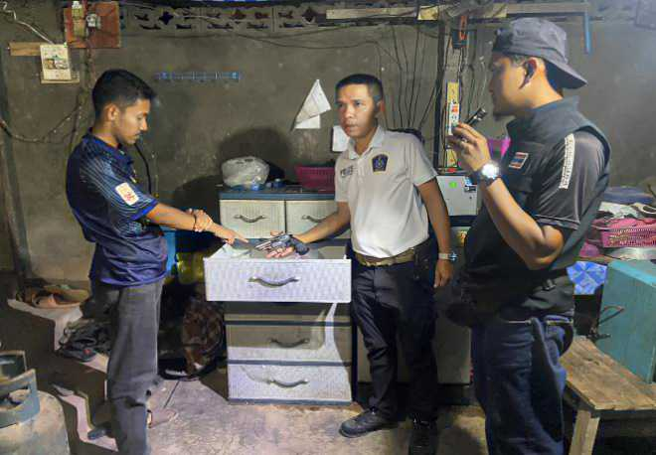
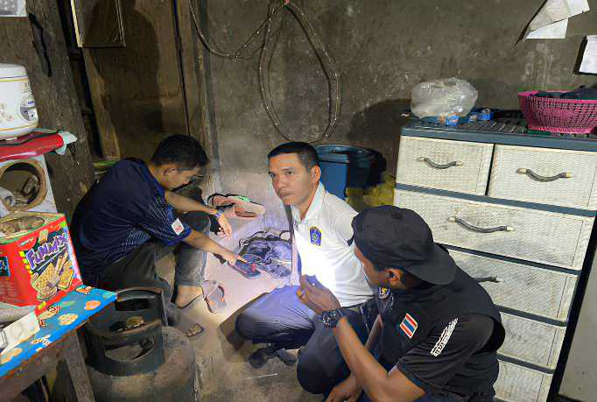

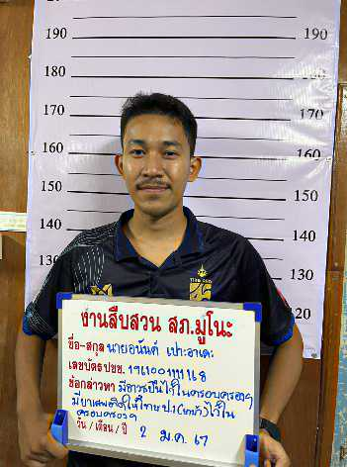
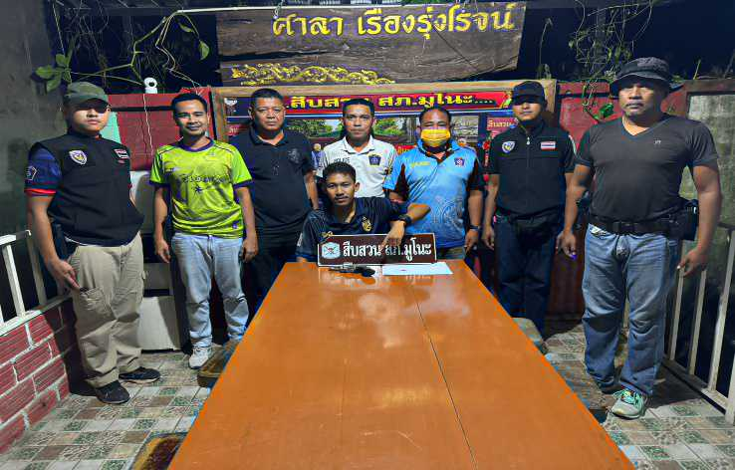

5 ม.ค. 2566 เวลา 17.30 น. พ.ต.ท.ธนากร สับประสาน รอง ผกก.สส.สภ.มูโนะ ,ร.ต.อ.ทนงศักดิ์ พรมมาก รอง สวป.สภ.มูโนะ ,ร.ต.ท.บุญญฤทธิ์ จันแกมแก้ว รอง สวป.สภ.มูโนะ พร้อมด้วยข่ายสืบสวน สภ.มูโนะ ,ข่ายสืบสวน สภ.สุไหงโก-ลก ว.4 ตรวจค้นบ้านเป้าหมายยาเสพจำนวน 1 เป้าหมาย ตรวจค้นบ้านเลขที่ 36 ม.3 ต.ปูโยะ อ.สุไหงโกลก จ.นราธิวาส ว.20 พรบ.ยาเสพติดฯ ,พรบ.หลบหนีเข้าเมือง จำนวน 1 ราย 1 คน
1.Mr.OYA RIZKI ชายสัญชาติอินโดนีเซีย อายุ 28 ปี (1108190304950003) ตามบัตรประเทศอินโดนีเซีย ที่อยู่ DUSUN COT ASAN MATANG SIJUEK TIMU BAKTIYA BARAT
พร้อมด้วยของกลางจำนวน 2 รายการ
1.ยาเสพติดให้โทษประเภท1(ไอซ์) จำนวน 1 ถุง น้ำหนักประมาณ 0.11 กรัม รวมถุงบรรจุ
2.หนังสือรับรองผลการตรวจหาสารเสพติดในร่างกายของนาย OYA RIZKI จาก รพ.สุไหงโกลก ตามหนังสือเลขที่ 000506544
โดยกล่าวหาว่า
“มียาเสพติดให้โทษประเภท1(เมทแอมเฟตามีนหรือไอซ์)ไว้ในครอบครองเพื่อเสพโดยผิดกฎหมาย,เป็นบุคคลต่างด้าวเดินทางเข้ามาและอยู่ในราชอาณาจักรโดยไม่ได้รับอนุญาต“
สถานที่จับกุม
บ้านเลขที่ 36 ม.3 ต.ปูโยะ อ.สุไหงโก-ลก จ.นราธิวาส
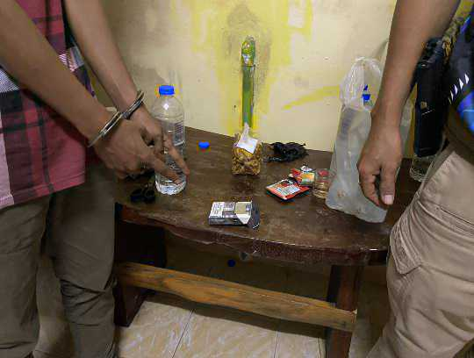
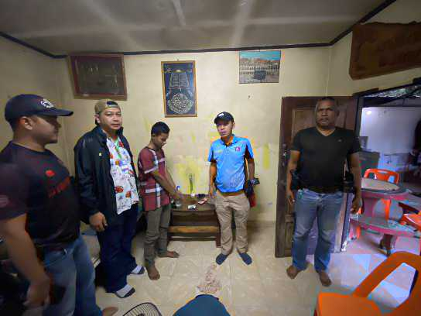

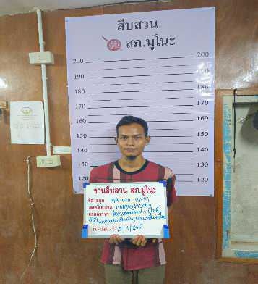
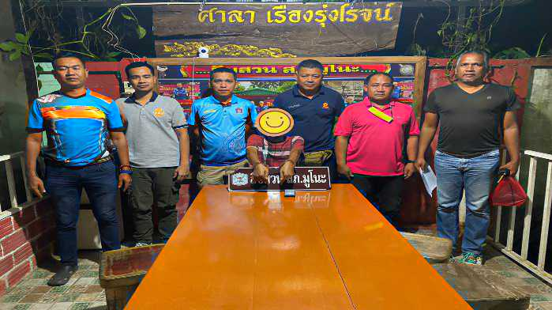

28 ม.ค 2566 เวลา 10.00 น. ร.ต.อ.ทนงศักดิ์ พรมมาก รอง สวป.สภ.มูโนะร.ต.ท.บุญญฤทธิ์ จันแกมแก้ว รอง สวป.สภ.มูโนะ พร้อมข่ายสืบสวน สภ.มูโนะ ออก ว.4 (ปิดล้อมตรวจค้นเป้าหมายยาเสพติด) ว.20 พรบ.ยาเสพติดฯ จำนวน 2 ราย 2 คน
1.นาย อานุวา สะแลแม อายุ 36 ปี (1-9610-00035-95-6) อยู่บ้านเลขที่ 136/1 ม.5 ต.มูโนะ อ.สุไหงโก-ลก จ.นราธิวาส
พร้อมด้วยของกลาง จำนวน 2 รายการ
1.ยาบ้า จำนวน 172 เม็ด
3.หนังสือผลรับรองการตรวจหาสารเสพติดของนาย อานุวา ฯ จาก รพ.สุไหงโกลก เลขหนังสือที่ 000354184
โดยกล่าวหาว่า จำหน่ายยาเสพติดให้โทษประเภท1 (เมทแอเฟตามีนหรือยาบ้า)ไว้ในครอบครองเพื่อจำหน่ายโดยผิดกฎหมาย ,เสพยาเสพติดให้โทษประเภท 1,2 (เมทแอมเฟตามีน,มอฟีน)โดยผิดกฎหมาย
สถานที่จับกุม บ้านเลขที่ 182 ม.5 ต.มูโนะ อ.สุไหงโกลก จ.นราธิวาส

2.นาย อนัส อาแว อายุ 33 ปี (1-9610-00044-65-3) อยู่บ้านเลขที่ 147 ม.5 ต.มูโนะ อ.สุไหงโกลก จ.นราธิวาส
พร้อมด้วยของกลาง จำนวน 2 รายการ
1.ยาบ้า 3 เม็ด
2.หนังสือผลรับรองการตรวจหาสารเสพติดของ นาย อนัส ฯจาก รพ.สุไหงโกลก เลขหนังสือที่ 000374435
โดยกล่าวหาว่า มียาเสพติดให้โทษประเภท 1 (เมทแอมเฟตามีนหรือยาบ้า)ไว้ในครอบครองเพื่อเสพโดยผิดกฎหมาย,เสพยาเสพติดให้โทษประเภท 1,(เมทแอมเฟตามีน)โดยผิดกฎหมาย
สถานทีจับกุม หน้าบ้านเช่า 182 ม.5 ต.มูโนะ อ.สุไหงโกลก จ.นราธิวาส

